Corpus documentaire : Un exemple d’aménagement du territoire français :
la construction de la LGV SEA (Sud Europe Atlantique)

Document n° 1 : Les grandes lignes du projet
La LGV SEA Tours Bordeaux va compter 340 km de lignes nouvelles, dont 302 km de ligne à grande vitesse et une quarantaine de km de raccordement à la ligne existante.
Elle traversera :
- 3 régions (Centre, Poitou-Charentes et Aquitaine)
- 6 départements (Indre-et-Loire, Vienne, Deux-Sèvres, Charente, Charente-Maritime et Gironde)

Les principales retombées du projet :
- En parallèle des gains de temps de trajet entre Paris et Bordeaux, la nouvelle ligne permet de libérer l'exploitation de la ligne actuelle pour développer les TER et le fret.
- Le renforcement du réseau ferroviaire européen : la LGV Tours-Bordeaux s’inscrit dans l’ensemble Sud Europe-Atlantique (SEA), qui se prolongera vers Toulouse et vers l’Espagne.
- De nouveaux développements économiques pour les régions traversées.

Temps de parcours : tableau comparatif ligne actuelle / ligne LGV SEA
Trajets | 2007 | 2017
Paris - Poitiers | 1h26 | 1h17
Paris - Angoulême | 2h05 | 1h40
Paris - Bordeaux | 3h00 | 2h05
Paris - La Rochelle | 2h50 | 2h27
Bordeaux - Tours (Saint-Pierre-des-Corps) | 2h30 | 1h30
Bordeaux - Angoulême | 0h52 | 0h35
Poitiers - Bordeaux | 1h32 | 0h55
Poitiers - Angoulême | 0h44 | 0h37
Poitiers - Tours (Saint-Pierre-des-Corps) | 0h47 | 0h30
Tours (Saint-Pierre-des-Corps) - Angoulême | 1h32 | 1h07
Paris - Toulouse | 4h56 | 4h03
Sources SNCF et RFF 2007 - Temps de trajet indicatifs basés sur des moyennes.
Source : www.lgv-sea-tours-bordeaux.fr

Document n° 2 : Le financement

Un financement public-privé pour un total de 7,8 milliards d'euros
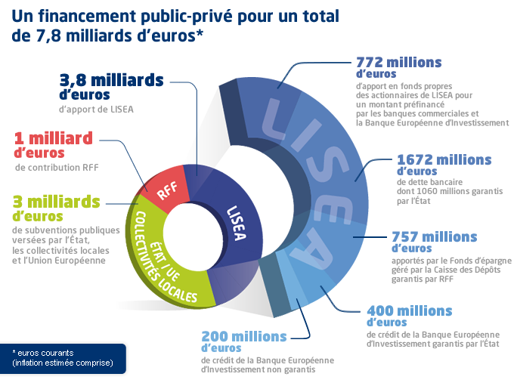
Source : www.lgv-sea-tours-bordeaux.fr
Document n° 3 : Interview d'Alain Juppé, Maire de Bordeaux (33), le 05/09/2011
http://www.lgv-sea-tours-bordeaux.fr/mediatheque/view/juppe_h264
Alain Juppé évoque les principaux enjeux du projet pour la ville de Bordeaux :
- La place de Bordeaux dans la toile ferroviaire et les bénéfices attendus,
- L'emploi,
- La qualité environnementale du projet,
- La concession et le calendrier.

Document n° 4 : Interview d'Alain Rousset, Président du Conseil Régional Aquitaine, le 12/09/2011
http://www.lgv-sea-tours-bordeaux.fr/theme/infos-chantier/5/interview-video-d-alain-rousset-president-du-conseil-regional-aquitaine/92/
Alain Rousset évoque les principales retombées majeures du projet pour l'Aquitaine :
- Les temps de transport,
- L'écologie,
- L'aménagement du territoire et le développement économique.
Document n° 5 : Un projet essentiel pour RFF (Réseau Ferré de France)
Avec 340 km de ligne nouvelle entre Tours et Bordeaux, la Ligne à Grande Vitesse Sud Europe Atlantique est l’un des plus importants projets ferroviaires à l’échelle européenne. […] Il s’inscrit dans une démarche de développement durable portée par Réseau ferré de France.
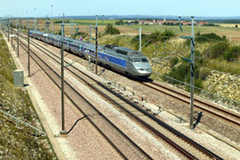

Pourquoi ?
Mettre Bordeaux à un peu plus de deux heures de Paris sur la base d’une vitesse commerciale de 300 km/h générant de 3,6 à 5 millions de voyageurs supplémentaires par an.
S’ouvrir vers le sud de l’Europe et la péninsule ibérique par la façade atlantique.
Libérer la ligne existante pour les trains de marchandises (augmentation du fret de 20% soit + 2,4 millions de tonnes par an à la mise en service) et les TER (+ 400 à 550 000 voyageurs à la mise en service).
Favoriser le transfert de la route et de l’aérien vers le rail.
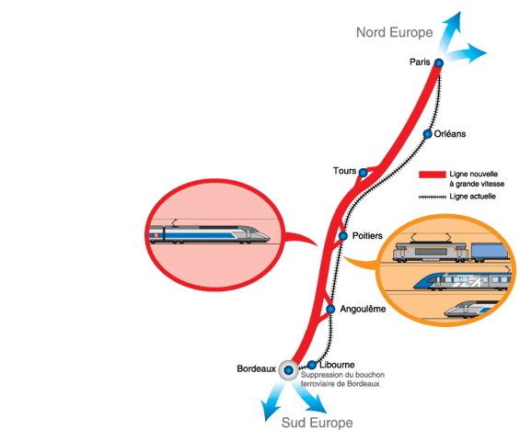
Source : www.lgvsudeuropeatlantique.org/‎ (site RFF)

Document n° 6 : Définition du projet et retombées pour les territoires et l’environnement
Qu’est-ce que le projet de LGV Sud Europe Atlantique
Tours-Bordeaux ?
Le projet :
Le projet de ligne à Grande Vitesse Sud Europe Atlantique (LGV SEA) consiste en la réalisation d’une nouvelle infrastructure à double voie d’environ 300 km entre Tours et Bordeaux et de ses raccordements d’une quarantaine de kilomètres […] Le projet prolonge la branche sud-ouest de la LGV Atlantique jusqu’à Bordeaux, et dessert l’Espagne et Toulouse. […]
Le chantier débuté en 2012 avec les travaux préparatoires (terrassement, installation du chantier et piste d’accès…), se poursuivra avec la réalisation du génie civil, des équipements ferroviaires puis des différents essais. Il s’échelonnera sur 5 années pour permettre une mise en service en 2017.
L’appel d’offres de concession engagé par RFF a été remporté en 2011 par LISEA dont les actionnaires sont le groupe Vinci, la Caisse des Dépôts et Consignations, Axa et Meridiam. Le concessionnaire de la Ligne à Grande Vitesse Sud Europe Atlantique assurera la conception et la construction du projet, ainsi que l’entretien, l’exploitation et le financement pour une durée de 50 ans. A ce titre, Réseau Ferré de France assume le rôle d’autorité concédante.

Pour les territoires :

L’ouverture vers un réseau dense et connecté
La LGV Sud Europe Atlantique jouera un rôle essentiel pour renforcer l’axe transeuropéen reliant, par la façade atlantique, les régions du nord et de l’est de l’Europe au sud-ouest de la France et à la péninsule ibérique.

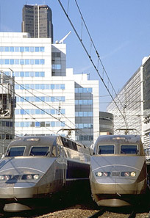

Le développement économique
La LGV Sud Europe Atlantique va dynamiser l’activité des territoires concernés
- amélioration de la compétitivité et élargissement des marchés pour les entreprises régionales
- facilitation des déplacements pour les activités exigeant une grande mobilité
- argument majeur pour une nouvelle implantation ou une délocalisation de Paris vers les régions
- développement du tourisme, notamment des séjours «courte durée»

La création d’emplois
Du chantier à l’exploitation, le projet permettra de créer des emplois :
- temporaires, pendant la construction (création ou maintien d’emplois directs et indirects liés au chantier)
- permanents, dus à l’exploitation de l’infrastructure et à l’émergence d’activités induites.
Le chantier de la LGV, c’est 10 000 emplois créés pour chaque année de construction, pendant environ 5 ans. Ces emplois concerneront en majorité le secteur du BTP (environ 70 % du total), mais aussi les transports, le commerce et les services marchands.

L’aménagement du territoire
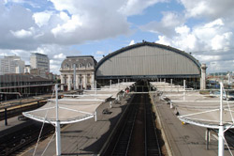
L’arrivée de la LGV est un levier pour développer de grands projets urbains, en particulier autour des gares. Deux exemples phares de requalification de quartiers :
- Euratlantique à Bordeaux : opération d’intérêt national d’aménagement urbain combinant un pôle d’activités tertiaire et un programme de logement sur près de 1000 hectares autour de la gare Saint-Jean
- L’Houmeau à Angoulême : 35 hectares pour le futur pôle régional d’affaires, avec bureaux, logements, commerces, médiathèque et convergence des transports urbains

Pour l’environnement :
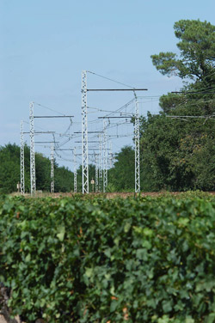
Économe en énergie et en espace, le train est un des modes de transport les plus respectueux de l’environnement. Il consomme moins d’espace que la route : 28 mètres de large pour une autoroute à 2×2 voies contre 15 mètres pour une LGV.
Le train à grande vitesse a un rôle clé à jouer pour réduire la facture énergétique et développer durablement nos territoires.
- Il produit 20 fois moins de gaz à effet de serre que la route et 45 fois moins que l’avion.
- Il ne génère aucune pollution atmosphérique locale : les trains électriques assurent 90% du trafic

Moins de marchandises sur les routes
Le fret ferroviaire permet de limiter la croissance du trafic routier, sous réserve de disposer de créneaux de circulation. La LGV libérera des créneaux sur la ligne actuelle pour les trains de marchandises, qui récupéreront une partie des tonnages actuellement transportés par la route.
Afin d’augmenter la capacité de la ligne existante, d’importants travaux d’aménagement sont prévus dans les Contrats de Projets Etat-Région, avant la construction de la nouvelle ligne.
Source : www.lgvsudeuropeatlantique.org/‎ (site RFF)

Petit aide-mémoire …
RFF (Réseau Ferré de France) : Concédant de la LGV SEA Tours-Bordeaux, a en charge la gestion des 30 000 km de voies ferrées en France.
Lisea : Société concessionnaire de la ligne Sud Europe Atlantique (SEA) Tours-Bordeaux pour une durée de 50 ans. Ce Partenariat Public Privé (PPP) correspond à la plus importante concession d’infrastructure ferroviaire jamais réalisée en Europe.
Cosea : Groupement d’entreprises piloté par Vinci Construction. Maître d’œuvre et assistant à la maîtrise d’ouvrage, Cosea est en charge de la conception et de la construction de la ligne.
Mesea : Futur exploitant de la ligne, responsable de sa maintenance.

Document n° 7 : Témoignage d’un propriétaire riverain de la future LGV à Vouneuil-sous-Biard (86)

La LGV vient rompre 400 ans d'histoire
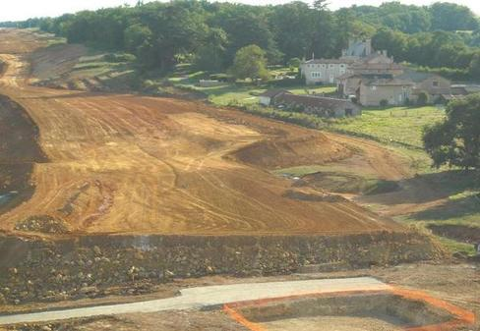
En surplomb de la vallée de la Boivre, le château aura une vue « imprenable » sur la LGV.
Incontestablement, le manoir de la Roche fait partie des lieux marquants de l'histoire et du patrimoine Vouneuillois. Entouré de bois et surplombant la vallée de la Boivre depuis quatre siècles, rien ni personne ne semblait pouvoir nuire à sa tranquillité. C'était sans compter sur le XXIe siècle et le besoin sans cesse croissant de se déplacer toujours plus vite. Le tracé de la ligne à grande vitesse Tours-Bordeaux va occuper 23 hectares du domaine et passera à dix petits mètres de la propriété !
Depuis la départementale qui va de Vouneuil à Biard, la vue vers le sud est impressionnante : l'immense domaine semble tout petit à côté des gigantesques travaux de terrassement de la ligne LGV et du futur viaduc de la Boivre.
Bruit et poussière
Le bruit incessant des engins de terrassement et la poussière rouge qui s'accumule sur le mobilier extérieur de la propriété témoignent des difficultés que rencontre le propriétaire Gaétan de Saint-Seine et du désarroi de toute la famille. Même si le dialogue renoué avec Coséa, le constructeur de la voie ferrée, permet quelques « compensations », le désastre aura bien lieu : « Nous aurons un merlon antibruit de 6 mètres de hauteur au niveau de notre habitation. Et de plus de 20 mètres un peu plus loin dans la pente. Nous avons souhaité que l'autre versant soit reboisé en espérant que le bruit qui viendra du passage des trains soit un peu absorbé par ces arbres.
Coséa nous a également reconstruit la canalisation d'adduction d'eau potable car notre puisage se trouvait de l'autre coté de la ligne et nous alimentait depuis 1902. Le dialogue est donc possible, mais quel désastre pour faire gagner du temps aux Bordelais qui iront à Paris ! Le domaine et toute la vallée de la Boivre vont être saccagés à jamais. »
Son fils, Philippe, met en avant les énormes dépenses engagées pour la préservation d'animaux : des kilomètres de bâches pour des grenouilles « que personne n'a jamais vus dans le secteur » et un projet « faramineux » de passerelle PGF (passage grande faune) de 20 mètres de large au-dessus de la voie, alors que plusieurs exploitants agricoles n'ont pas obtenu qu'on rétablisse leur chemin au-dessus la LGV.
21/08/2013 05:36, La Nouvelle République du Centre-Ouest (Vienne)

Document n° 8 : Les nuisances liées aux travaux

LGV : ils en ont marre des travaux et le font savoir

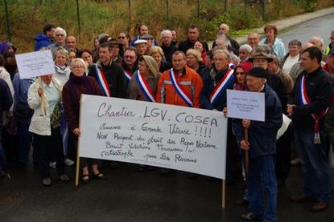

Dans le Sud-Touraine, les travaux de la LGV démarrent parfois dès 4 heures du matin. Les riverains en ont assez ! Ils ont manifesté hier à Maillé et Draché.
Le trafic. La poussière. Le bruit. Les engins qui " tapotent " : c'est infernal ! Surtout la nuit. Christiane habite Le Village des Champs à Maillé. Le nom est bucolique mais l'environnement ne l'est plus. Sa maison n'est qu'à quelques centaines de mètres du chantier de la future ligne à grande vitesse (LGV) Tours - Bordeaux. Les nuits de Christiane ne sont plus ce qu'elles étaient…
« Chez nous, on n'a pas le double-vitrage », décrit Christiane, qui savait bien qu'elle aurait à subir quelques désagréments. Elle ajoute : « Le soir, les travaux ne s'arrêtent pas avant 23 heures : on a du mal à s'endormir avec le bruit et les vibrations. » « Et le matin, ça recommence dès 4 heures. 4 h 08, 4 h 12. Je peux vous le dire : ça me réveille tous les jours », raconte à son tour Jeanine, qui vit à Draché à moins de cent mètres de la future ligne.
Pour dénoncer ces nuisances, Jeanine et Christiane ont participé à la manifestation organisée hier matin. Les riverains la LGV du Sud-Touraine, rejoints par ceux de Veigné ou encore de Chambray-lès-Tours, étaient une centaine. Dans un premier temps, ils se sont rassemblés à la salle des fêtes de Maillé.Le maire de la commune, Bernard Eliaume a rappelé : « On n'est pas dans la perturbation mais dans la pression. On a remis un courrier au préfet ce lundi à l'occasion de la cérémonie organisée à Veigné. ».Les élus ont ainsi demandé une baisse de l'amplitude horaire des travaux - de 4 h à 23 h actuellement, ils veulent passer de 6 h à 22 h.
« On ne demande pas grand-chose », estime Bernard Eliaume.
" Le groupe de protestation rapide "
Le courrier n'ayant pas eu les effets escomptés, les maires ont décidé de passer à l'action. Avec la centaine de personnes rassemblées à Maillé, ils ont pris la direction de Draché. Et se sont rassemblés – dans le calme – devant les bureaux de Cosea (le groupement d'entreprises chargé du chantier).
Là, les élus ont appris que l'amplitude pourrait être modifiée au 15 octobre. Trop lointain. Les manifestants ont promis de se mobiliser à nouveau en début de semaine prochaine si cette date n'est pas avancée. Parlant de « guerre d'usure », le maire de Sainte-Maure-de-Touraine, Christian Barillet, a souligné l'importance de la mobilisation de ce qu'il appelle un « groupe de protestation rapide ».
Si les travaux n'ont pas été perturbés hier, ils pourraient l'être dans les prochains jours.
19/09/2013 05:46 La Nouvelle République du Centre-Ouest (Vienne)
/09/2013 05:46 La Nouvelle République du Centre-Ouest (Vienne)

Document n° 9 : D’autres riverains de la LGV …
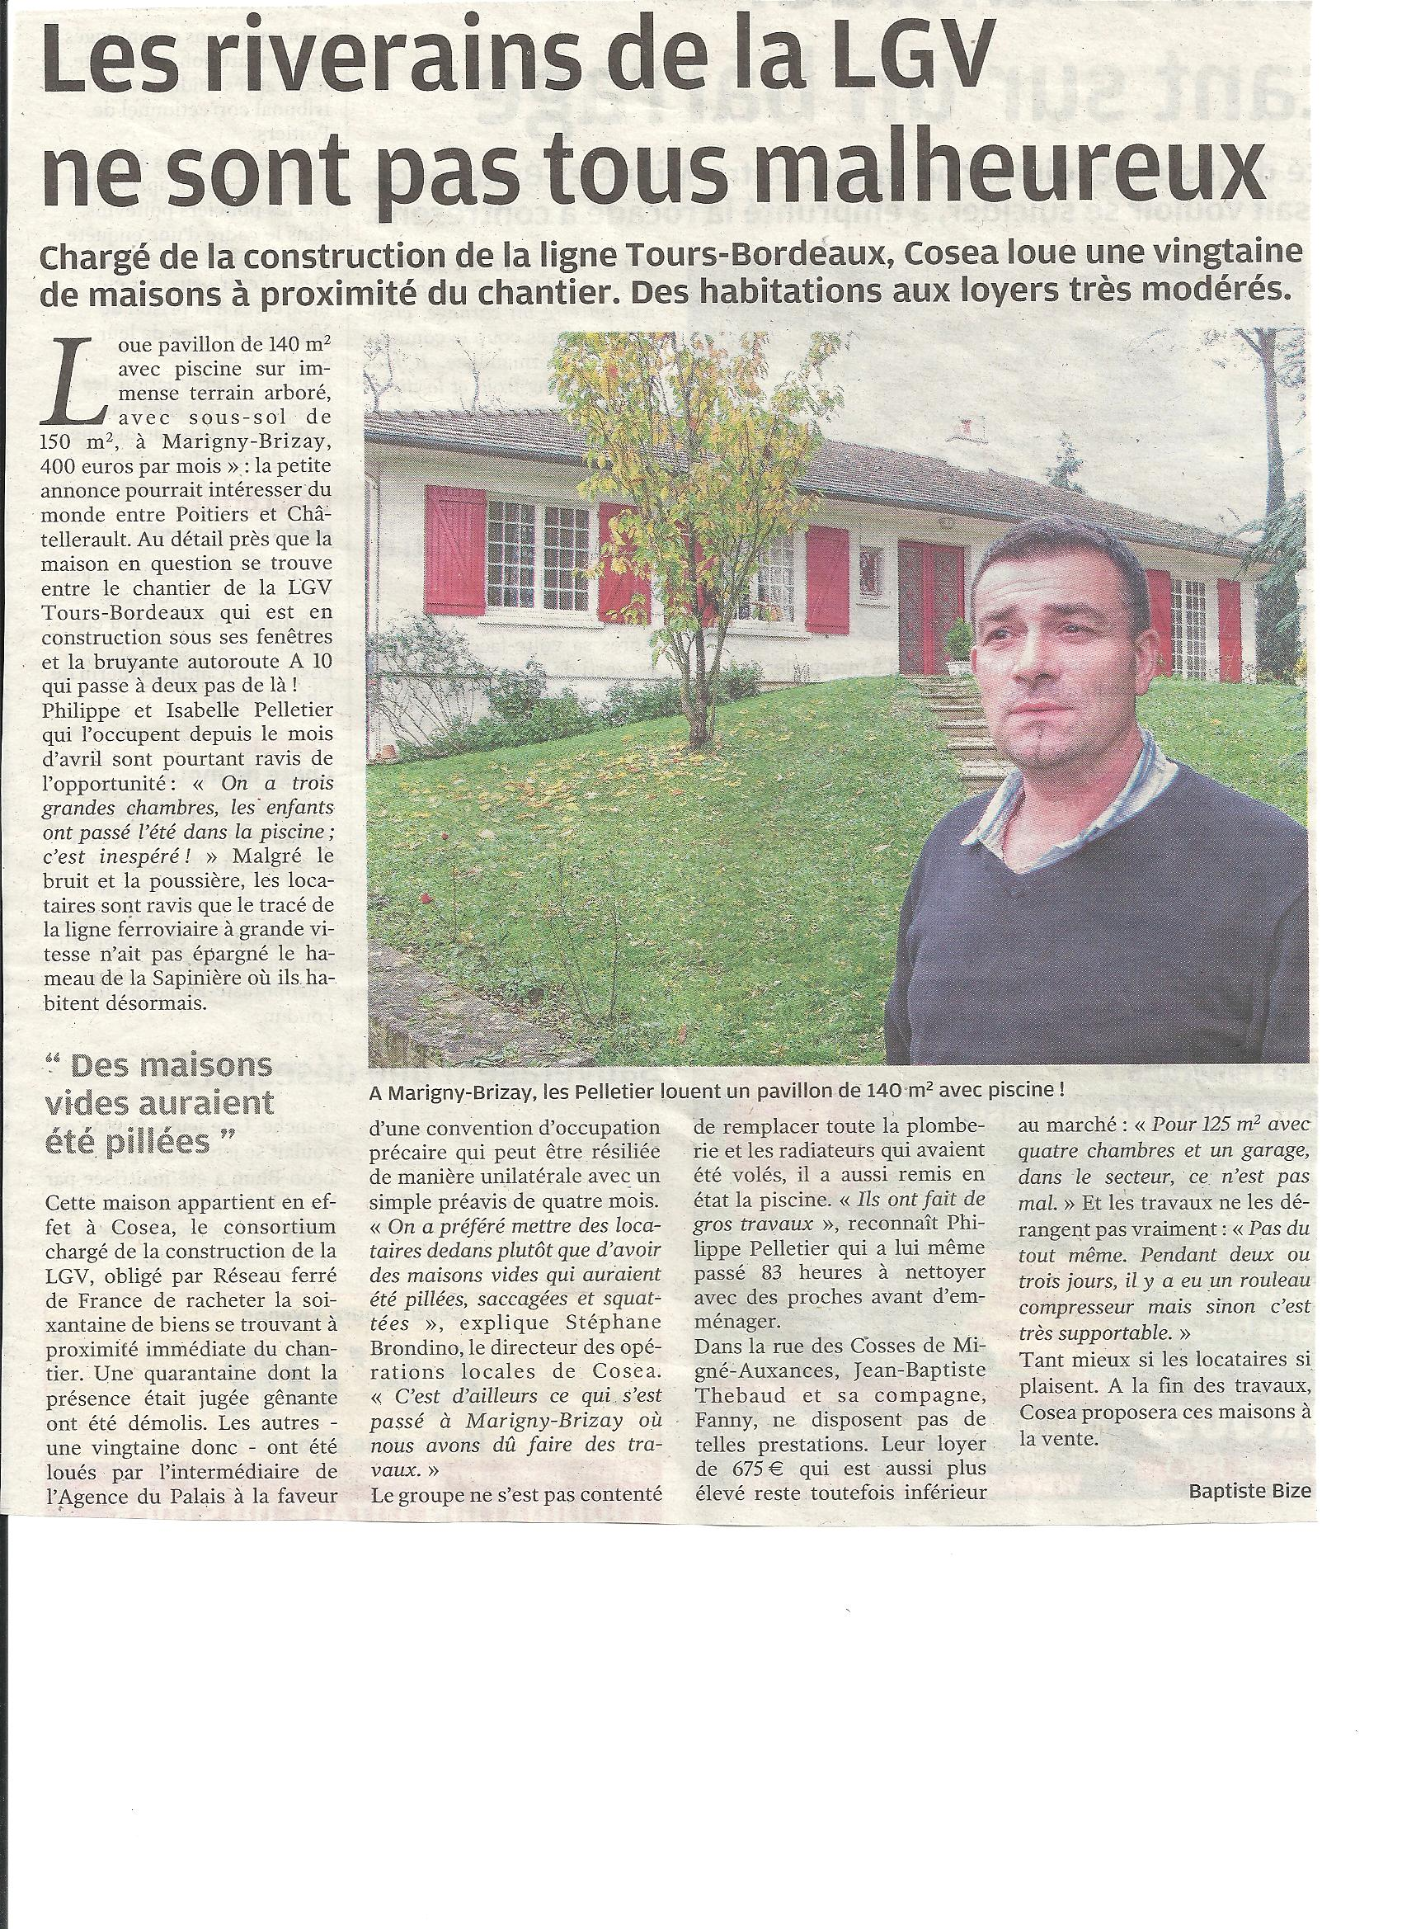
Source : La Nouvelle République du Centre-Ouest (Vienne), 18/11/2013

Document n° 10 : Témoignages d’ouvriers
Source : Lisea express n° 4, septembre 2012

Document n° 11 : Et qu’en pensent les écologistes ?

LGV : les attentes de France Nature Environnement
Sur la préservation de la biodiversité, les protections contre le bruit et le développement du fret, France Nature Environnement veut de ''vraies réponses''.
Nous avons toujours soutenu la ligne à grande vitesse Tours-Bordeaux, rappelle Pierre Guy, président de Poitou-Charentes Nature. Mais à trois conditions. Que la ligne soit bien insérée dans l'environnement et le patrimoine naturel. Ce qui suppose une réelle prise en compte du bruit. Ensuite, qu'elle permette un réel transfert des marchandises de la route vers le rail. Enfin, nous attendons de vraies compensations.
Sur ces trois points, Poitou-Charentes Nature et son référent national, France Nature Environnement, n'ont pas reçu les réponses qu'elles espéraient, vendredi au cabinet de Dominique Bussereau, secrétaire d'État aux Transports, en présence de Réseau Ferré de France. Une nouvelle entrevue est prévue jeudi.
Pour l'association, il y a urgence : la déclaration d'utilité publique de la section Tours-Angoulême est attendue pour début 2009. « Nous nous étonnons que le gouvernement veuille boucler le financement sans avoir répondu aux attentes des associations environnementales », dit Michel Dubromel, de France Nature Environnement. Les attentes portent sur trois points.
Le bruit. « Vendredi, le cabinet du ministre nous a dit oralement que la vitesse n'excéderait pas 320 km/h. Nous voulons qu'il soit inscrit dans la DUP que la vitesse commerciale des trains n'excédera pas 320 km/h. Et nous réitérons notre demande d'une prise en compte des pics de bruit et pas des moyennes. »
Le fret. « Deux à trois ans après la mise en service de la LGV, il n'y aura de créneaux disponibles en gare de Poitiers que pour 68 trains de marchandises - contre 34 aujourd'hui - alors qu'il en faudrait de 100 à 120. »
La biodiversité. L'association demande des mesures compensatoires* sur deux hectares quand un hectare sera touché. Pour cela, il faudrait intervenir sur 1.700 hectares, mais RFF n'en propose que 225 à acheter par le CREN* ou à gérer par des agriculteurs. « On est loin du compte. »
16/12/2008 01:00 La Nouvelle République du Centre Ouest

Mesures compensatoires : Mises en œuvre par RFF sur la base d’investigations de terrains et d’avis d’experts, elles sont destinées à compenser les milieux impactés ou détruits par la nouvelle ligne à grande vitesse.
CREN : Conservatoire d’espaces naturels de Poitou-Charentes

Document n° 12 : La position de l’Etat
« La LGV à Toulouse en 2024, à Dax en 2027 »
Dans l’entretien qu’il nous a accordé, Frédéric Cuvillier, le ministre des Transports, annonce le lancement de l’enquête publique sur une large partie du Grand Projet ferroviaire du Sud-Ouest.
Sud-Ouest : Avez-vous pris votre décision sur le Grand Projet ferroviaire du Sud-Ouest ?
Frédéric Cuvillier : Nous avons arrêté le tracé définitif du Grand Projet du Sud-Ouest (GPSO) et décidé du lancement de l’enquête publique préalable à la déclaration d’utilité publique. Elle nous permettra d’envisager la mise en service de la ligne à grande vitesse, de Bordeaux à Toulouse d’une part, et de Bordeaux à Dax d’autre part, dans le prolongement de la ligne en construction entre Tours et Bordeaux.
Nous décidons aussi aujourd’hui de poursuivre les études entre Dax et Hendaye, ce qui nous permettra de rejoindre la frontière espagnole, maillon du réseau transeuropéen des transports. Cette décision est prise dans le droit-fil des arbitrages du Premier ministre. Je vous rappelle les deux axes de notre politique : poursuivre le chantier de la grande vitesse dans une perspective de réseau transeuropéen là où c’est nécessaire ; engager un profond effort de modernisation des lignes existantes, celles des trains du quotidien.
Sud-Ouest, 23/10/2013

